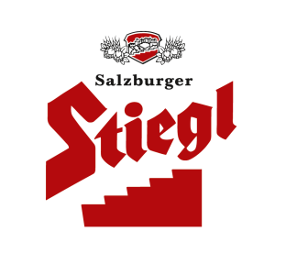
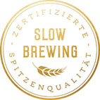
Presseinformation!

➲ European Beer Star in Silber für Stiegl-Jahrgangsedition „Sonnenkönig VI.“
➲ Weizen-Doppelbock – im Whiskyfass gereift – gehört zu den besten Bieren der Welt
 European Beer Star auch im Corona-Jahr 2020 mit beachtlicher Teilnehmerzahl

Sensationell:
European Beer Star für „Sonnenkönig VI.“

Was für ein Erfolg! Die Stieglbrauerei hat beim diesjährigen „European Beer Star“ nicht nur zum wiederholten Mal reüssiert, sondern diesmal in einer international sehr prestigeträchtigen und umkämpften Kategorie eine Medaille nach Österreich geholt. Der renommierte Bierwettbewerb gilt als einer der härtesten weltweit, dementsprechend groß ist die Freude in Österreichs führender Privatbrauerei.

Die Stiegl-Jahrgangsedition 2019 „Sonnenkönig VI.“ wurde jetzt mit dem European Beer Star in Silber in der Kategorie „Wood and Barrel Aged Strong Beer“ ausgezeichnet. Dass sich die Salzburger Bierspezialität damit gegenüber der internationalen Konkurrenz behauptet hat, darf durchaus als Sensation bezeichnet werden, gilt doch diese Wettbewerbskategorie in der Welt der Braukunst traditionell als sehr umkämpft und ist großteils in amerikanischer Hand. „Dass eine österreichische Brauerei in dieser Kategorie einen Preis abholt, ist ganz großes Kino und deshalb ist die Freude darüber natürlich riesengroß!“, bringt es Stiegl-Kreativbraumeister Markus Trinker auf den Punkt und ergänzt „Unser ‚Sonnenkönig VI.‘ ist ein dunkler Weizen-Doppelbock, der mehrere Monate lang in vorbelegten Singlemalt-Whiskyfässern reifte – eine Bierrarität für echte Genießer.“ „Bei dieser Bierspezialität ist natürlich die Qualität jeder einzelnen Komponente von Bedeutung. Deshalb freue ich mich mit Stiegl über diese Auszeichnung und es erfüllt mich auch ein bisschen mit Stolz, dass wir mit unseren Whiskyfässern zu diesem Erfolg beitragen konnten“, erklärt dazu Whisky-Experte Peter Affenzeller von der Destillerie Fine Austrian Whisky.

Das dürfte auch die internationale Jury – bestehend aus 66 Braumeistern, Biersommeliers und ausgewiesenen Bierkennern aus ganz Europa – überzeugt haben. Sie hatten im Rahmen einer zweitätigen Blindverkostung die eingereichten Bierspezialitäten nach Kriterien wie Optik, Schaum, Geruch, Geschmack und sortentypischer Ausprägung getestet und die Preisträger von insgesamt 70 Bierstilen ermittelt. Beim jährlich stattfindenden Bierwettbewerb der Privaten Brauer messen sich Bierbrauer aus aller Welt seit mittlerweile 17 Jahren in der Braukunst europäischer Bierstile. Mit 2.036 Bieren aus 42 Ländern aller Kontinente verzeichnete der European Beer Star 2020 im schwierigen Corona-Jahr eine weltweit einmalig hohe Teilnehmerzahl.

„Sonnenkönig VI. - Außergewöhnlicher Trinkgenuss für die Festtage
Die Stiegl-Jahrgangsedition „Sonnenkönig VI.“ wurde im Vorjahr in einer limitierten Menge von nur 2.880 Flaschen abgefüllt. Wer sich also diesen besonderen Genuss gönnen möchte oder sich und seine Lieben in der bevorstehenden Festtagssaison damit beschenken will, der sollte schnell sein, denn für die „ausgezeichnete“ Bierrarität gilt „solange der Vorrat reicht“. Erhältlich ist der „Sonnenkönig VI.“ in der 0,75-Liter-Einwegflasche im Stiegl-Braushop, im Stiegl-Getränkeshop Salzburg und im Stiegl-Onlineshop auf www.stiegl-shop.at.

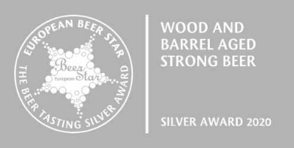

2020-11-12

_________________________
Bildtexte:
Pressebild 1: Der European Beer Star in Silber für den „Sonnenkönig VI.“ darf gerade in dieser international umkämpften Kategorie als echte Sensation bezeichnet werden.

Pressebild 2: Die beiden Meister ihres Fachs beim Verkosten des „ausgezeichneten“ Produkts ihrer Zusammenarbeit. Im Bild Stiegl-Kreativbraumeister Markus Trinker (li) und Whisky-Experte Peter Affenzeller von der Destillerie Fine Austrian Whisky.

Bildnachweis (beide): Neumayr/Leo / Abdruck honorarfrei!

Rückfragen richten Sie bitte an:

Stiegl-Pressestelle, Mag. Angelika Spechtler

PICKER PR – talk about taste, Tel. 0662-841187-0, E-Mail: office@picker-pr.at,

www.picker-pr.at

